**Dodatek č. 1 ke Smlouvě o dílo**

ze dne 10.12.2020

Tento dodatel uzavřely následující smluvní strany.

**DŘEVO-MÁLEK s.r.o.**

sídlo: IČO:

DIČ:

Bukovská 375, 798 46 Protivanov

25509420, zapsaná v obchodním rejstříku vedená u Krajského soudu v Brně, oddíl C, vložka 29093

# (225509420

zastoupená: Bohumilem Málkem, jednatelem (dále jen "Zhotovitel")

a

**Obec Jinošov**

sídlo: IČO: DIČ:

Jinošov 24, 675 71 Náměšť nad Oslavou

# 00289540

(200289540

zastoupená: Ing. Daliborem Húskou, Ph.O., starostou (dále jen "Objednatel")

V souladu s ustanovením Smlouvy ze dne 10.12.2020, bodu 2. ,,Dílo a provedení díla", odstavec 2.2. ,,Objednatel výslovně upozorňuje, že celkový rozsah plnění Díla se může změnit", smluvní strany sjednávají změnu rozsahu plnění Díla Obnova lesních porostů po kalamitě.

1. **ZMĚNA ROZSAHU PLNĚNÍ**
   1. Rozsah plnění je nahrazen přílohou č. 1 a 2 tohoto Dodatku.
   2. Rozsah plnění se snižuje o 0,28 ha na 1,92 ha.
   3. Celková hodnota Díla se snižuje o 134 273,12 Kč bez **DPH** na částku 646 606,88 Kč bez DPH.

V Jinošově, dne 15.2.2022



Obec Jinošov

Ing. Dalibor Húska, Ph.O., starosta --

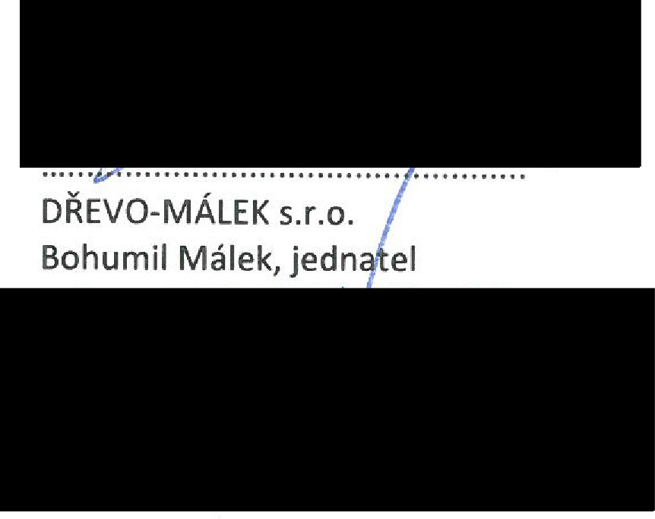ZHOTOVITEL: .,

**Příloha č. 1 Seznam porostních skupin postižených kalamitou**

**Obnova lesních porostů po kalamitě**

|  |  |  |  |  |  |  |  |  |  |
| --- | --- | --- | --- | --- | --- | --- | --- | --- | --- |
| **Hospodářský soubor** | **Porostní skupina** | **Parcelní číslo** | **Obec** | **Katastr** | **Dřevina** | **Plocha (ha)** | **ks/ha** | **Celkem sazenic** | **Poznámka** |
| 45 | 203 | 322/2, 323 | Náměšť nad Oslavou | Otradice | DBZ | 1,00 | **8000** | **8000** | obalovaný sad. materiál |
| 45 | 203 | 322/2, 323 | Náměšť nad Oslavou | Otradice | DB | 0,20 | **8000** | 1600 | obalovaný sad. materiál |
| 45 | 203 | 322/2, 323 | Náměšť nad Oslavou | Otradice | BK | 0,42 | 7200 | 3024 | obalovaný sad. materiál |
| 45 | 203 | 322/2, 323 | Náměšť nad Oslavou | Otradice | JO | 0,30 | **4000** | 1200 | obalovaný sad. materiál |
|  |  |  |  |  |  | **1,92** |  |  |  |

Příloha č. Seznam výkonů a ceny za měrnou jednotku

|  |  |  |  |  |  |  |
| --- | --- | --- | --- | --- | --- | --- |
| **Obnova lesních oorostů no kalamitě** | | | | | | |
| Obecná charakteri;tika. Vlastník lesa je **Obec Jinošov,** označeJÚ porostu 2D3, HS 45, LT 3H, poškozená část porostu čirmí 1,92 ha, **odstraně** IÚ **porostů** - drcení porostů na stojato, **ochrana proti zvěři** - drátěná polozávěstná oplocenka s minimální výškou 1,6 m, **zalesňováiú** - iamka 25 x 25, **obalovaný sad. materiál** viz níž.e dřevinv. **ochrana kultur oroti buřeni -** celoološně. | | | | | | |
| **Kód výdaju podle**  ***SllF*** | **Činoosti** | **Celkové množství v rněmé jednotce** | | | **Sazba za jednotku** | **Peníu celkem** |
| **Ha** | **1000 ks** | **Km** |
| **001** | **Odstraněm porostů** | 1,92 |  |  | 100 000 | 192 000 |
| **003** | **Jamka 25 x 25** |  | 13,824 |  | 8 245 | 113 978,88 |
| **DBZ 42155** |  | 8 |  | 16 000 | 128 000 |
| **DB 40155** |  | 1,6 |  | 14 000 | 22400 |
| **BK50 155** |  | 3,024 |  | 12 000 | 36 288 |
| **JD 10 260** |  | 1,2 |  | 25 000 | 30 000 |
| **005** | **Ochrana kultůr proti buřeni** | 1,33 |  |  | 18 000 | 23 940 |
| **Ochrna proti zvěři** |  |  | I (1,92 ha) | 100 000 | 100 000 |
| **Celkem** | | **1,92** | **13,824** | **1 (l,92ha** |  | **646 606,88** |